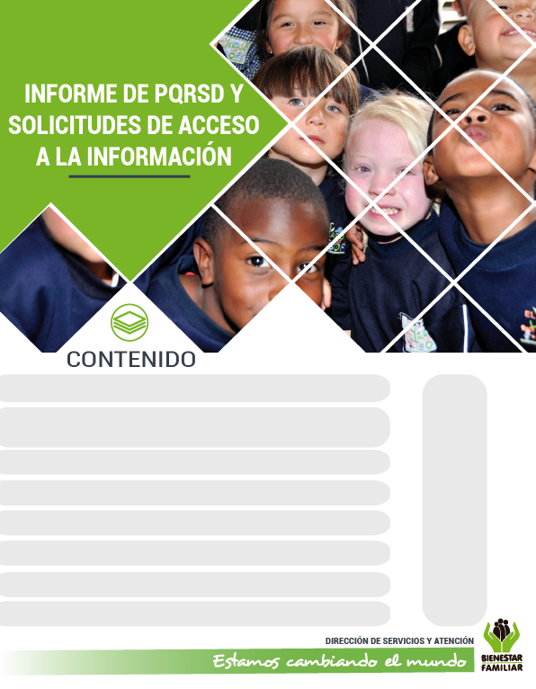

15

21

19

8. Canales de comunicación

7. Sabias qué…

6. Transparencia y acceso a la información

5. Cultura y participación ciudadana

3. Top de trámites y servicios más consultados

2. Información de Quejas, Reclamos Sugerencias y Denuncias

1. Peticiones ciudadanas por tipo y canal de atención

17

15

13

4

2

**Primer Semestre 2017**

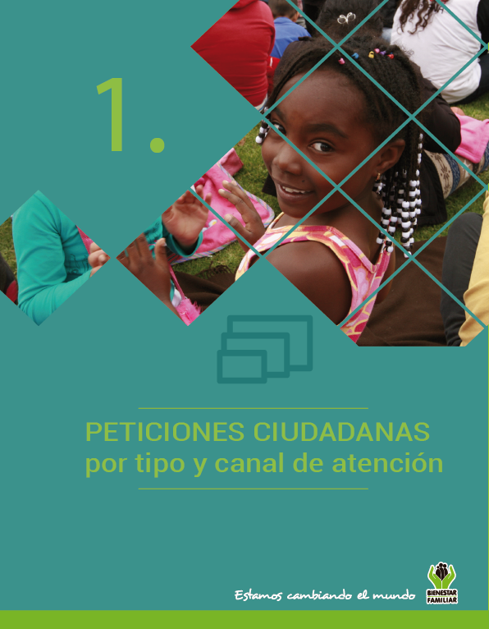

Durante el primer semestre del 2017, ICBF recibió un total de **382.997** peticiones a Nivel Nacional a través de los diferentes canales de atención. Los canales más utilizados por los ciudadanos fueron el presencial y el escrito con un 47% y 23% respectivamente.

PETICIONES CIUDADANAS

POR TIPO Y CANAL DE ATENCIÓN

**Peticiones recibidas por canal de atención ICBF. Primer semestre de 2017**

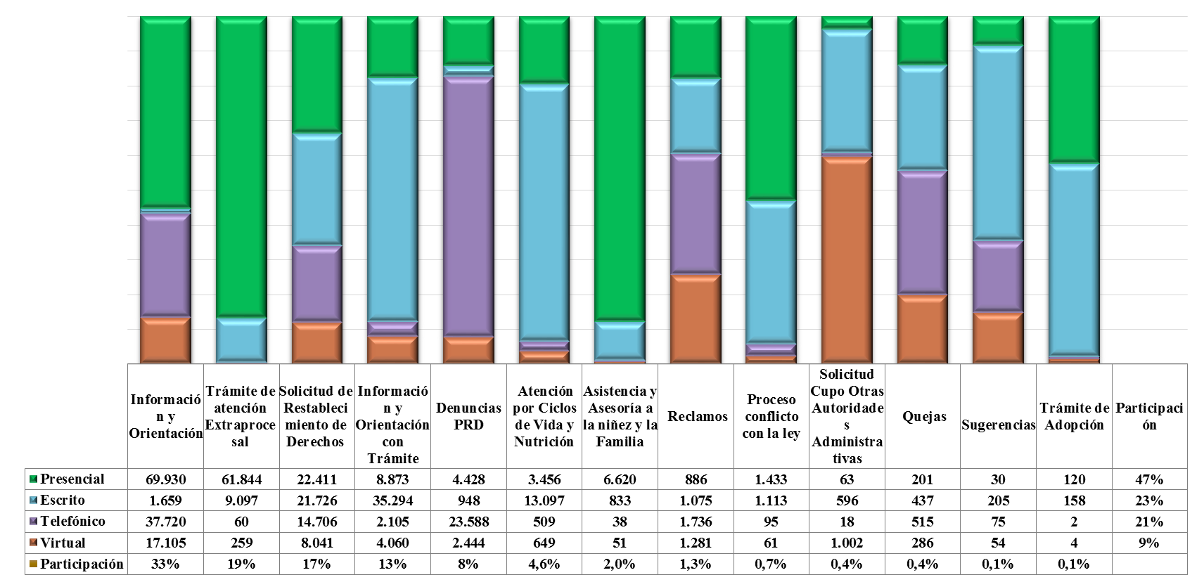

Fuente: Sistema de Información Misional – SIM generada durante el primer semestre de 2017

*\*Los derechos de petición Asesoría en derecho de familia y atención en crisis se encuentran catalogados dentro del derecho de petición Información y Orientación ya que estos hacen parte de este tipo de petición*.

Los puntos de atención presencial en los cuáles se recibió un mayor número de peticiones fueron: los Centros Zonales de Neiva (Reg. Huila), Bosa, Kennedy, Suba y Ciudad Bolívar (Reg. Bogotá) y Villavicencio (Reg. Meta).

En el canal telefónico, las peticiones fueron presentadas por los ciudadanos a través de las líneas de atención 141 (Línea de protección a Niños, Niñas y Adolescentes) y la Línea 018000 91 80 80 (Línea Nacional de Bienestar).

El Canal Virtual incluye peticiones recibidas mediante chat, al correo electrónico ([atenciónalciudadano@icbf.gov.co](mailto:atenciónalciudadano@icbf.gov.co)), página web ([www.icbf.gov.co](http://www.icbf.gov.co)), Twitter y Facebook.

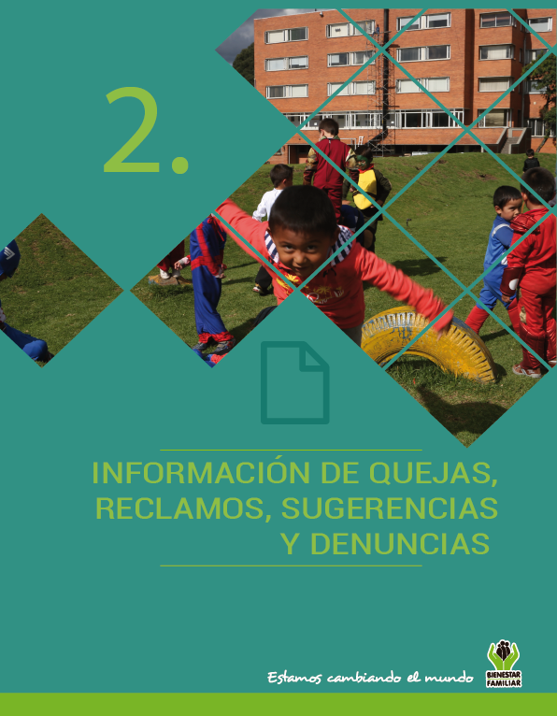

En el siguiente cuadro, se muestran las Quejas, Reclamos y Sugerencias recibidas en el primer semestre del 2017por regional. En color naranja se muestran las sedes regionales que más Quejas, Reclamos y Sugerencias recibieron:

QUEJAS, RECLAMOS Y SUGERENCIAS

**Quejas, Reclamos y Sugerencias recibidos por Regional ICBF. Primer semestre 2017**



Fuente: Sistema de Información Misional – SIM generada durante el primer semestre de 2017

Se entiende como **Queja**, **c**uando una persona pone en conocimiento del Instituto posibles conductas irregulares de los servidores, ex servidores públicos y colaboradores, en el ejercicio de sus funciones públicas.

QUEJAS

**Cuadro comparativo Quejas por Regional ICBF (Primer semestre 2016 – Primer semestre 2017)**



Fuente: Sistema de Información Misional – SIM generada durante el primer semestre de 2017



* Peticiones que se reciben en las Direcciones / Sub direcciones y Oficinas que se encuentran en la Sede Nacional.

En el primer semestre de 2017 se recibieron 1.439 quejas, evidenciando un aumento del 9% respecto al primer semestre de 2016. El incremento porcentual más significativo en el número de Quejas se presentó principalmente en las Regionales: Atlántico (227%), Sucre (157%), Cesar (140%), Caldas (115%) y Risaralda (106%).

Los motivos por los cuáles se presenta el mayor número de quejas son: Incumplimiento, abuso o extralimitación de deberes o funciones, demora en la atención (omitir, negar, retardar o entrabar de asuntos a su cargo o prestación del servicio), maltrato al ciudadano, afectando principalmente los servicios de: Proceso Administrativo de Restablecimiento de Derechos, servicio al ciudadano y asuntos conciliables como fijación de custodia y cuidado personal.

QUEJAS

**Motivos y servicios afectados por quejas. Primer semestre 2017**



Fuente: Sistema de Información Misional – SIM generada durante el primer semestre de 2017

En las quejas por **incumplimiento, abuso o extralimitación de deberes o funciones**, los ciudadanos manifiestan entre otras cosas, que los profesionales que llevan los procesos de restablecimiento de derechos no tuvieron en cuenta las pruebas presentadas y evaluaciones requeridas para la decisión final.

Las quejas por **demoras en la atención** se presentan principalmente por incumplimiento de las citas programadas por los profesionales, lo que retarda la diligencia del proceso y también la injustificada espera para recibir la atención.

El **maltrato al ciudadano** fue motivado por el inconformismo por el trato recibido por parte de los colaboradores del ICBF en los diferentes puntos de atención.

El 57% (823) de las quejas son interpuestas contra Defensores de Familia, principalmente en los Centros zonales: Usaquén, Suba, Ciudad Bolívar (Reg. Bogotá), Soacha (Reg. Cundinamarca), y Sede Nacional, respectivamente.

.

Se entiende por **Reclamo** cuando el usuario da a conocer la suspensión injustificada o la prestación deficiente de cualquiera de los programas y servicios a cargo y en nombre del ICBF.

RECLAMOS

**Comparativo Reclamos por Regional ICBF. (Primer semestre 2016 – Primer Semestre 2017)**



Fuente: Sistema de Información Misional – SIM generada durante el primer semestre de 2017



* Peticiones que se reciben en las Direcciones/Sub direcciones y Oficinas que se encuentran en la Sede Nacional.

En el primer semestrede 2017 se recibieron 4.978 reclamos evidenciando una disminución del 6% respecto al primer semestre de 2016. La disminución porcentual más significativa en el número de Reclamos se presentó principalmente en las Regionales: Casanare (45%), Nariño (38%), Sucre (37%), Sede Nacional (36%) y Cesar (32%).

El mayor número de Reclamos presentados en el primer semestre del 2017, están motivados por la atención en Hogares Comunitarios de Bienestar, Centros de Desarrollo Infantil – CDI y Proceso Administrativo de Restablecimiento de Derechos.

RECLAMOS

**Motivos y servicios afectados por Reclamos ICBF. Primer Semestre 2017**



Fuente: Sistema de Información Misional – SIM generada durante el primer semestre de 2017

En los Reclamos por **incumplimiento de obligaciones**, los padres y acudientes de los beneficiarios de los programas de HCB y CDI manifestaron su inconformidad por la falta de cuidado hacia los Niños, Niñas y Adolescentes por parte de las madres comunitarias o agentes educativos, así como, la suspensión de los cupos a los beneficiarios, manifiestan que los niños quedan al cuidado de personas no idóneas o que en algunos casos cuando ocurre algún accidente con los beneficiarios, los padres sólo son informados hasta el momento recoger el niño.

**Maltrato a Niños, Niñas y Adolescentes**, se presenta por el presunto maltrato físico, verbal y/o psicológico por parte de los agentes educativos y/o madres comunitarias a los niños, niñas y adolescentes beneficiarios de los programas y servicios.

También manifiestan su inconformidad por el **Incumplimiento en calidad de producto o servicio**, que corresponde a las solicitudes que realizan los ciudadanos en cuanto a la calidad de los productos alimentarios que son suministrados por los operadores en los diferentes programas de primera infancia que no cumplen con los estándares de calidad requeridos como son: alimentos vencidos, alimentos sin fecha de vencimiento, de marcas poco confiables y sin registro de salubridad y en mal estado entre otros lo que perjudica y pone en riesgo la salud del NNA que recibe el servicio, por otro lado está la calidad en el servicio donde se puede observar quejas de algunos padres de familia que están insatisfechos porque no ven una pedagogía establecida para los diferentes programas y los niños no están recibiendo formación para su edad.

Las **Sugerencias**, son propuestas presentadas por cualquier persona orientadas al mejoramiento continuo en la atención y prestación de los servicios del ICBF.

SUGERENCIAS

**Comparativo sugerencias por Regional ICBF. (Primer semestre 2016 – Primer semestre 2017)**



Fuente: Sistema de Información Misional – SIM generada durante el primer semestre de 2017



* Peticiones que se reciben en las Direcciones/Sub direcciones y oficinas que se encuentran en la Sede Nacional.

En el primer semestre del 2017 se recibieron 364 sugerencias. Este valor aumento en un 29% con respecto al primer semestre del 2016, especialmente, en las regionales de Nte. Santander, Cesar y Cundinamarca.

El mayor número de sugerencias presentadas en el primer semestre del 2017, obedece a **Felicitaciones y agradecimientos** de los ciudadanos a servidores y funcionarios que les colaboraron en su gestión; **Servicio al ciudadano**, por recomendaciones sobre la infraestructura en los puntos de atención y sugerencias relacionadas con los **puntos de atención** en los que se brinda atención al ciudadano.

SUGERENCIAS

**Sugerencias recibidas por motivos ICBF. Primer semestre 2017**

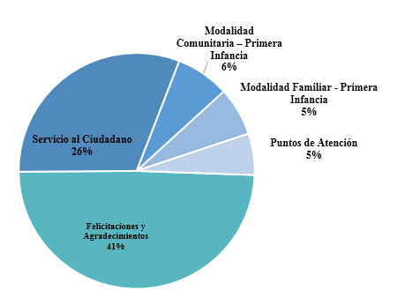

Fuente: Sistema de Información Misional – SIM generada durante el primer semestre de 2017

En el primer semestre de 2017, el ICBF recibió **31.408 DENUNCIAS** de casos en los que se ven comprometidos los Derechos de los Niños, Niñas y Adolescentes de todo el país y frente los cuáles, los profesionales del ICBF se desplazan en el territorio para realizar la verificación y adelantar las acciones pertinentes ante las Defensorías de Familia. Las regiones donde más denuncias se recibieron fueron Bogotá 24,20% (7.601), Valle del Cauca 8,05% (2.528), Antioquia 7,78% (2.444) y Cundinamarca 7,19% (2.259).

DENUNCIAS POR PRESUNTA AMENAZA, INOBSERVANCIA O VULNERACIÓN DE DERECHOS

A continuación, relacionamos las problemáticas expuestas en el 92% de los casos.

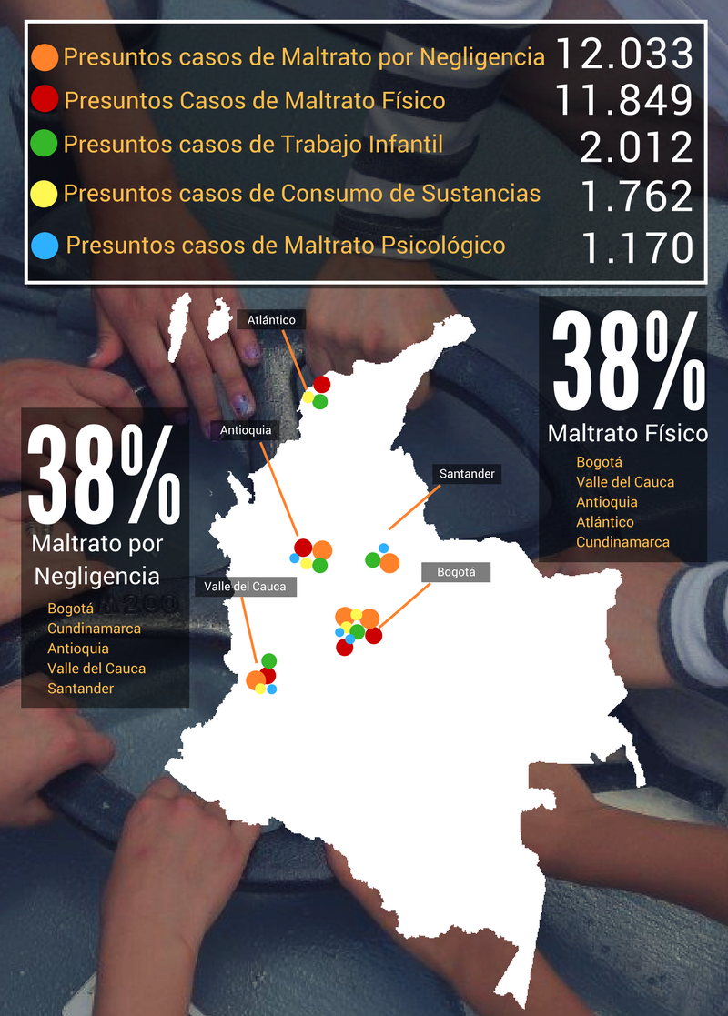

Fuente: Sistema de Información Misional – SIM generada durante el primer semestre de 2017

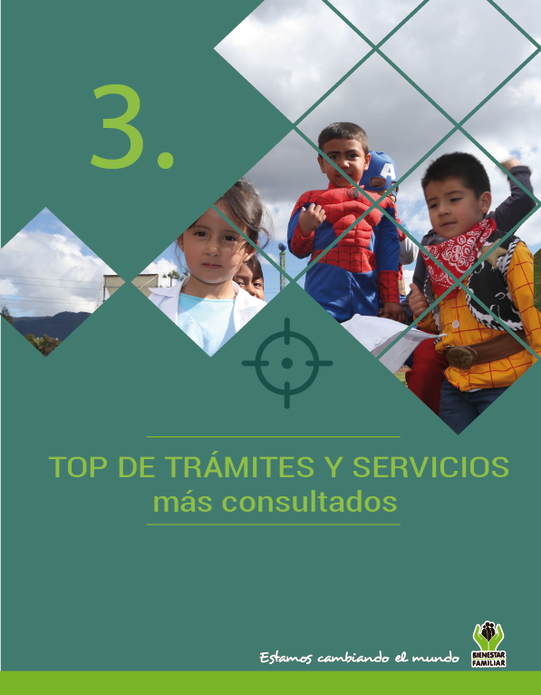

A continuación, se presentan los temas más consultados por la ciudadanía a través de los diferentes canales de atención durante el primer semestre de 2017:

TRÁMITES Y SERVICIOS DE INFORMACIÓN Y ORIENTACIÓN

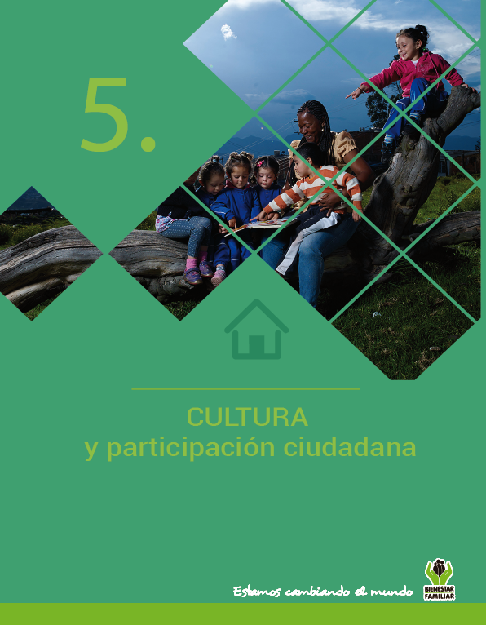

CULTURA Y PARTICIPACIÓN CIUDADANA

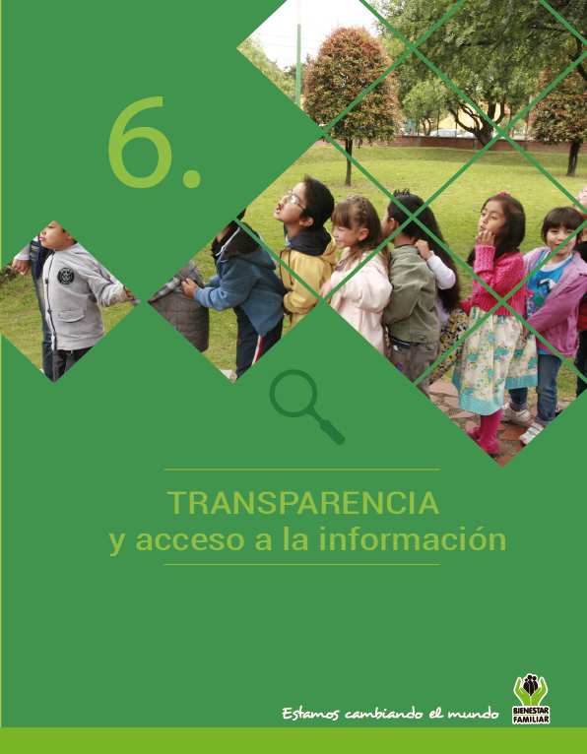

Dando cumplimiento a lo establecido en la Ley 1712 de 2014 se publica el Informe de solicitudes de acceso a información para el primer semestrede 2017.

TRANSPARENCIA

• El número de solicitudes recibidas:



• El número de solicitudes que fueron trasladadas a otra institución:



• El tiempo de respuesta a cada solicitud:



Fuente: Sistema de Información Misional – SIM generada durante el primer semestre de 2017

**SEGUIMIENTO A PETICIONES EN LÍNEA:**

Si desea conocer el estado de sus peticiones, quejas, reclamos, sugerencias o denuncias), consulte a través de nuestra página web, ingresando su número de documento y radicado aquí:

<http://www.icbf.gov.co/portal/page/portal/PortalICBF/Servicios/PQRConsulta>

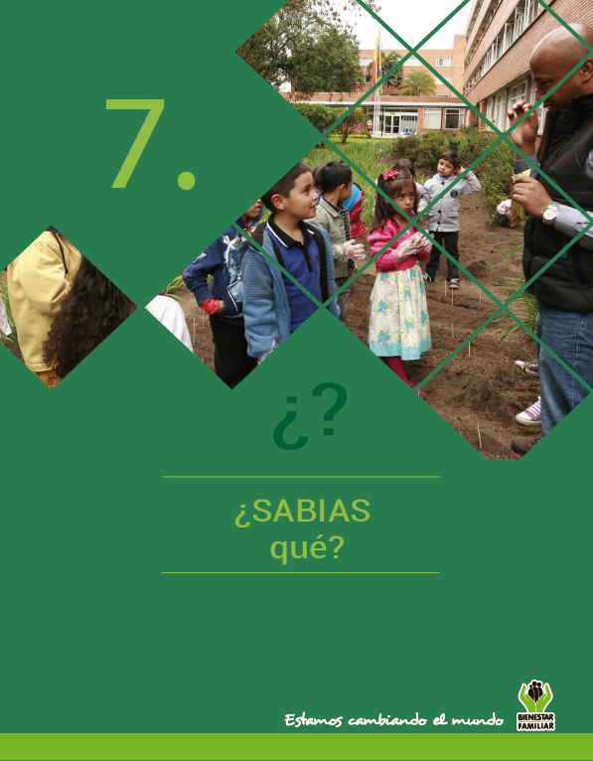

De acuerdo con lo establecido en la Ley 489 de 1998 y en el Estatuto de Participación Ciudadana Ley 1757 de 2015, sobre la exigencia a las entidades públicas de promover la participación ciudadana en la gestión; así como con las orientaciones de la Política de Desarrollo Administrativo de Transparencia, Participación y Servicio al Ciudadano del Modelo Integrado de Gestión, el ICBF en 2016 realizó el diagnóstico de las actividades y mecanismos presentes para garantizar la participación, lo que significó el primer paso para la consolidación y desarrollo de una estrategia institucional manifestada en el Plan de Participación 2017.

¿SABIAS QUÉ?

La Dirección de Servicios y Atención hace acompañamiento y seguimiento al avance del Plan, así como interviene con actividades relacionadas con encuestas de satisfacción y percepción, gestión de peticiones y Ferias de Servicio.

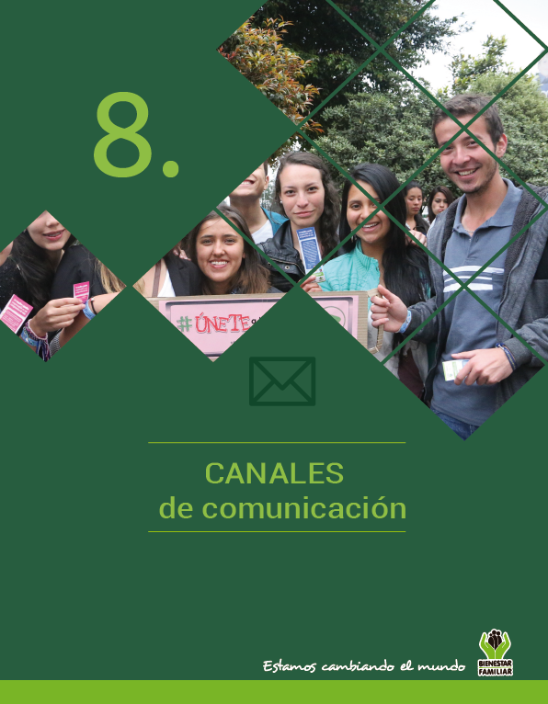

**El Instituto Colombiano de Bienestar Familiar tiene a disposición de la ciudadanía los siguientes canales de atención:**

CANALES DE COMUNICACIÓN